Надежда Семёновна Москальченко

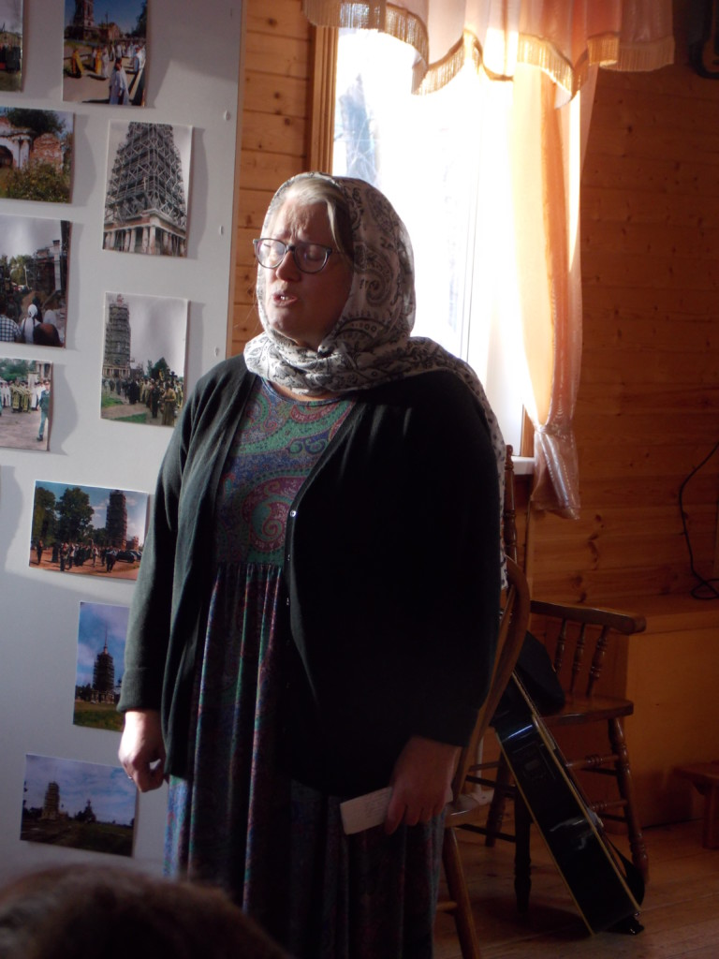

Надежда Москальченко – человек творческий, одаренный. Стихи начала писать еще в школе, в подростковом возрасте. Она хорошо известна в литературных кругах нашего города, стихи Надежды публиковались в сборниках калязинских поэтов.
Родилась Надежда Москальченков Казахстане, а точнее на целине, в 1954 году. Там Надежда окончила школу. И еще в школе, лет с пятнадцати, начала писать стихи.

Я родилась в просторах Казахстана,
Где вдаль и вширь колышутся хлеба,
Где даже небо брызжется загаром
И сушит на ветру седые облака.

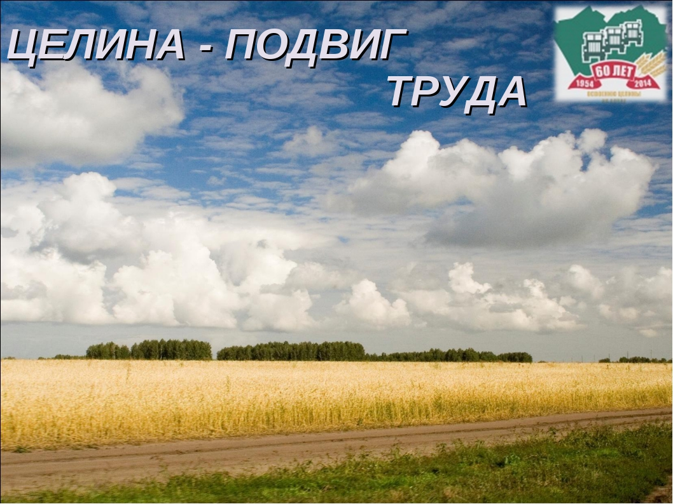
А затем семья переехала в Забайкальский край, в город Читу.

Чита моя древняя,
Из камня и дерева,
С садами и парками,
С мостами и арками,
С веселыми лицами,
Все будешь ты сниться мне.

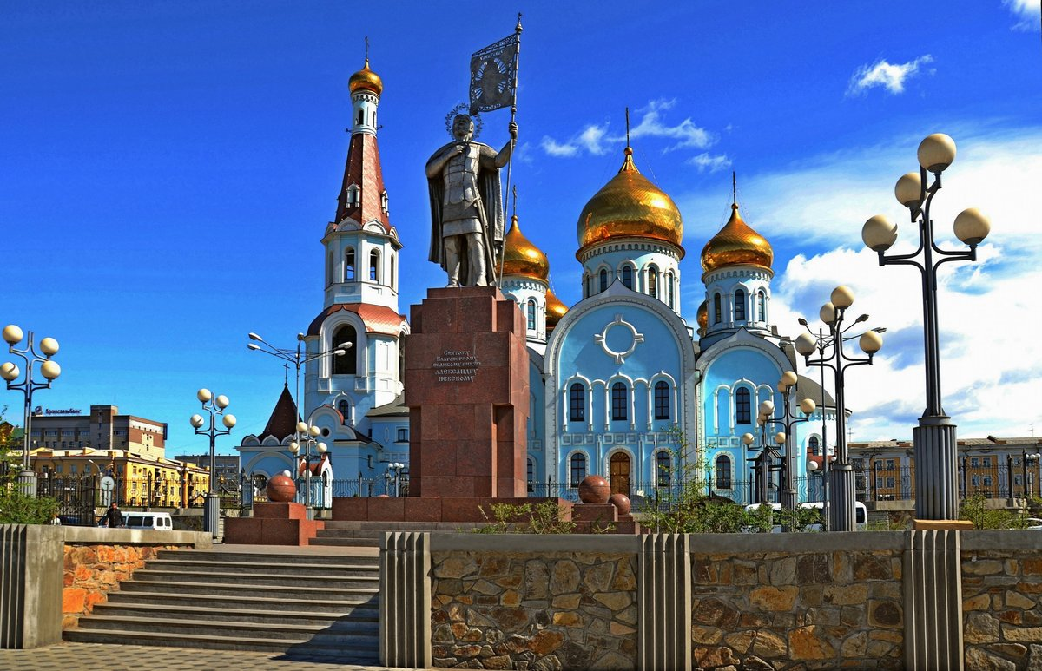

Из Читы вместе с семьей Надежда переехала в Новосибирск. Здесь она окончила Радиотехническое училище и работала на заводе. В 1976 году вышла замуж. В 1978 году родилась дочь, а в 1982 году – сын.
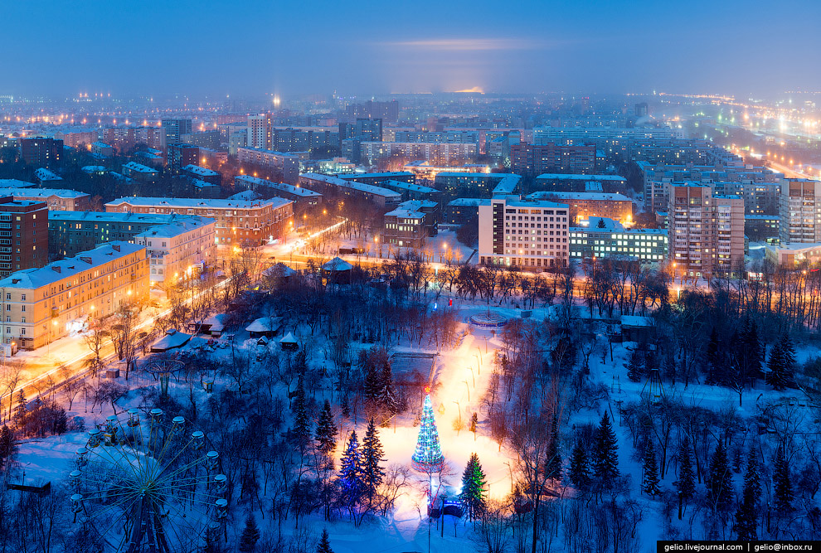В 1984 году мужу предложили работу в Калязине на заводе «Спецавтоматика». Так Надежда оказалась на Калязинской земле.
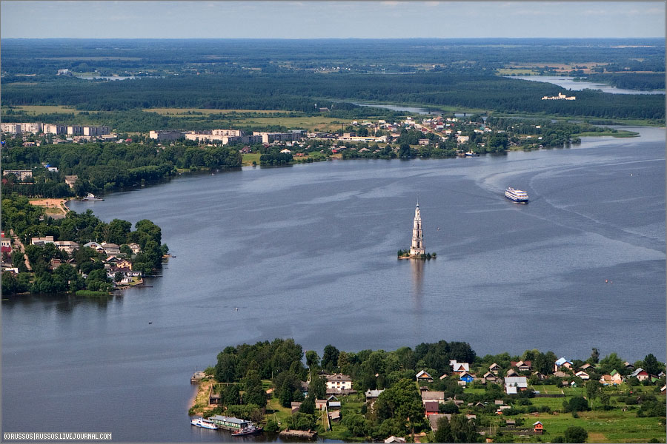
В 1989 году окончила Торжокское педагогическое училище по специальности «Дошкольное воспитание» и работала воспитателем в детском саду «Дюймовочка». После закрытия садика работала няней в «Доме престарелых» по благословению о. Василия (Сергиенко).
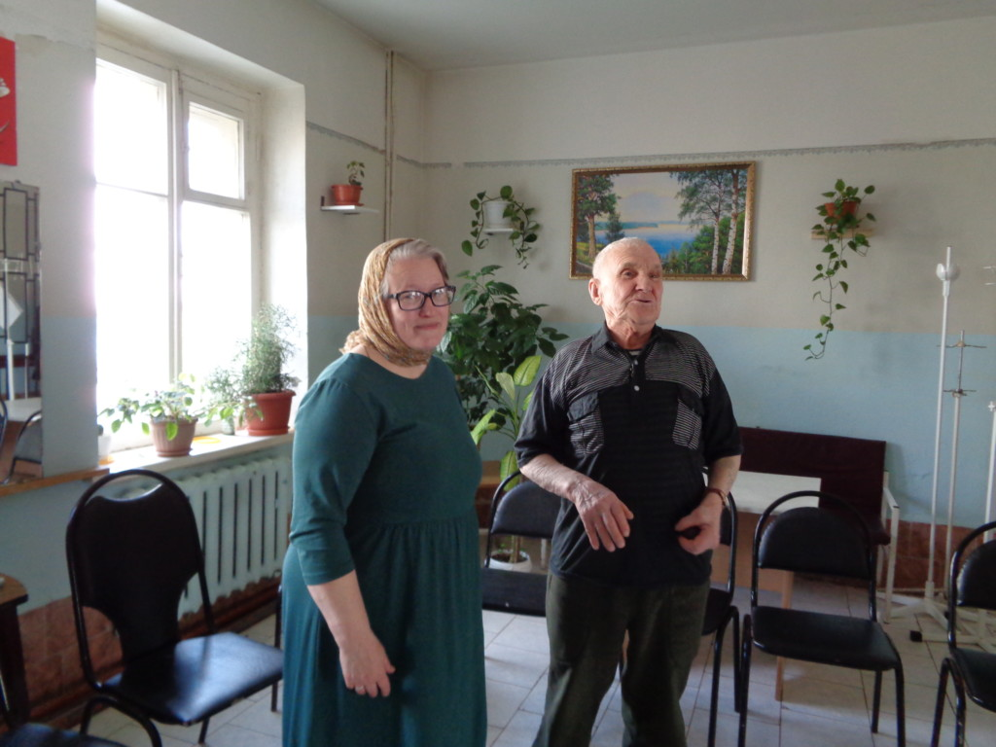
А позже по состоянию здоровья пришлось уйти с работы. И теперь Надежда Москальченко несёт послушание в нашем Вознесенском храме.
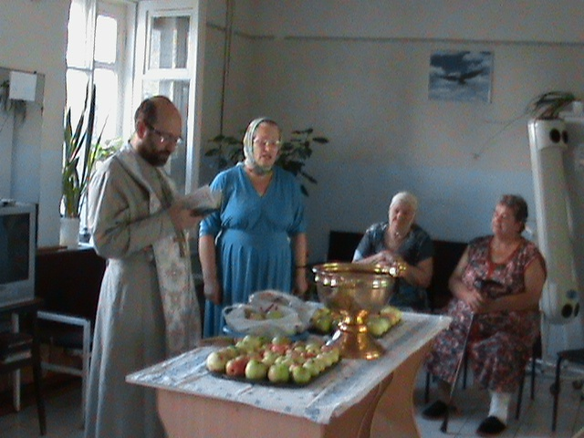

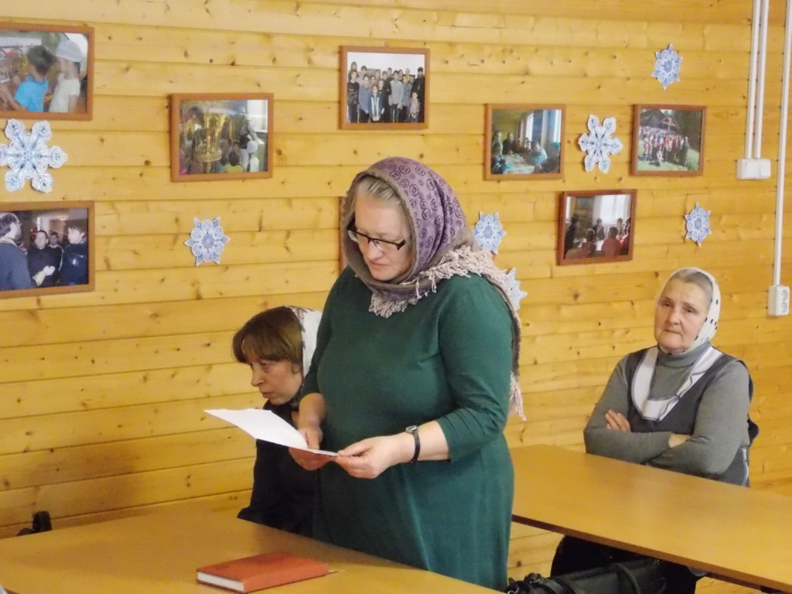

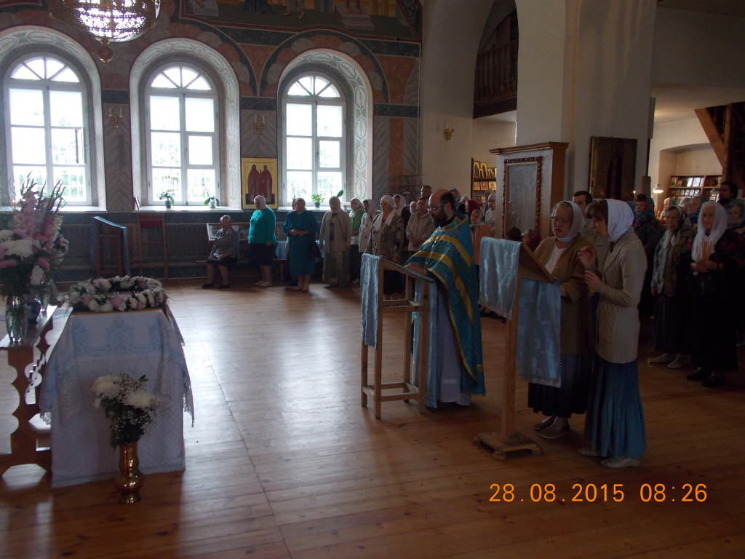

Но на протяжении всей жизни Надежда пишет стихи и на мирские, и на православные темы. Вот некоторые из них.
Лес.
Не могу насмотреться на лес.
Эти сосны, березы в снегу
Из старинных сказок-чудес
Возвратились, застыв на бегу.
У обрыва столпились, шумят,
В застекленную речку глядятся.
Как ватага веселых ребят
Спорят, как им по льду перебраться.
Не могу насмотреться на лес,
И нет сил сделать даже полшага.
За деревьями поезд исчез,
Этот вечный романтик-бродяга.
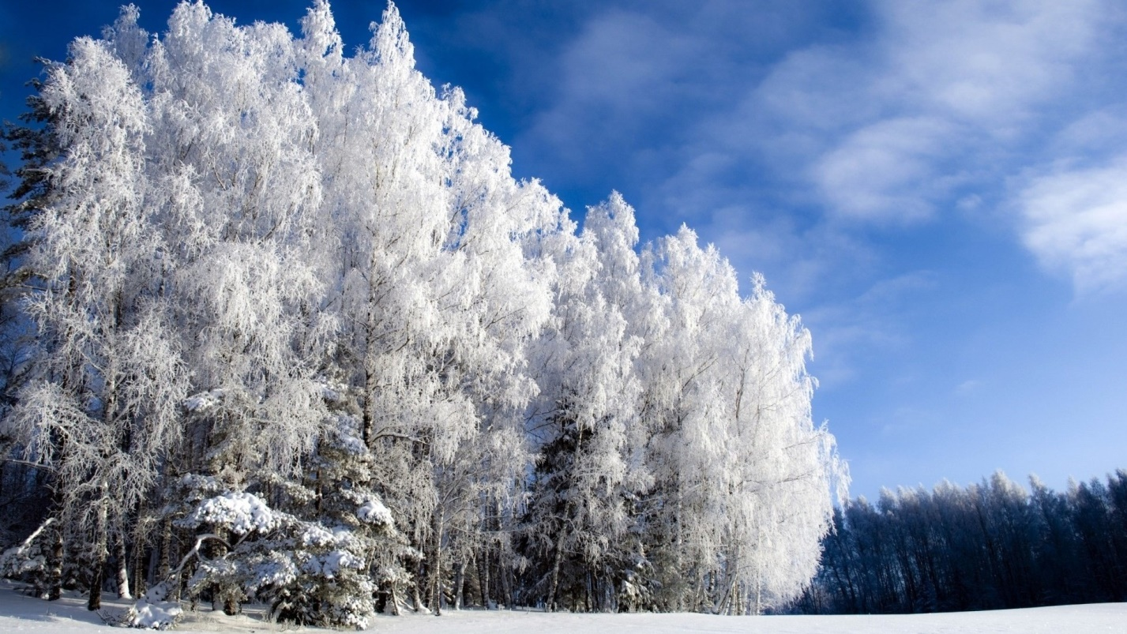
_________________________________
Ложь.
Вокруг всё ложь и всё обман,
И я есть ложь до самой капли.
И ложью ты распят, не так ли?
Несешь свой крест, как истукан.
Не рассуждая, не молясь,
Без остановки, без привала,
Чтоб только сердце не мешало,
Чтоб искры сыпались из глаз.
Спешим так безоглядно жить,
Как будто жизнь еще в запасе.
Успеть бы на последнем час
Холодный лоб перекрестить.
______________________________________
Слезы.
Как плачет радостно душа моя,
Средь служб церковных путь свой совершая.
В свечах горящих, в блеске алтаря
Нашла она частичку Рая.
И нет предела высоты тех слов,
Которые возносят душу к Богу.
И лишь грехи, что крепче всех оков,
Столь длинной делают к нему дорогу.
И плачет горестно душа моя,
Всю немощь вдруг осознавая,
И ищет неустанно и, скорбя,
Следы Эдемского потерянного Рая.
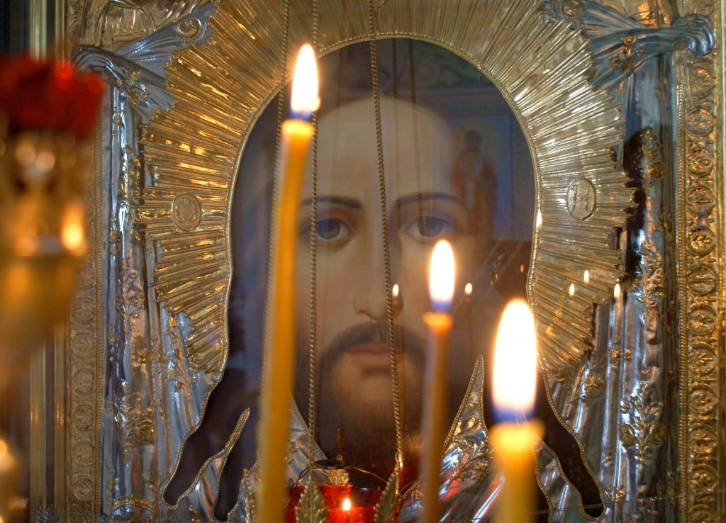
_____________________________________________
Любовь.
Я тебя отпустила, моя вольная птица.
Улетай в поднебесье, где кочуют ветра.
Там, где вечным снегам вечность звездная снится,
Где вихрастый рассвет ждет зарю по утрам.
Не достойно любви прозябанье земное,
Где заботы, тревоги, страданье и кровь.
Я тебя отпустила, простилась с тобою.
Почему не уходишь, что ты медлишь, любовь?
_____________________________________________________

